聖体礼拝の集い  Giờ Chầu Thánh Thể  Eucharistic Adoration Gathering  성찬예배 모임 | 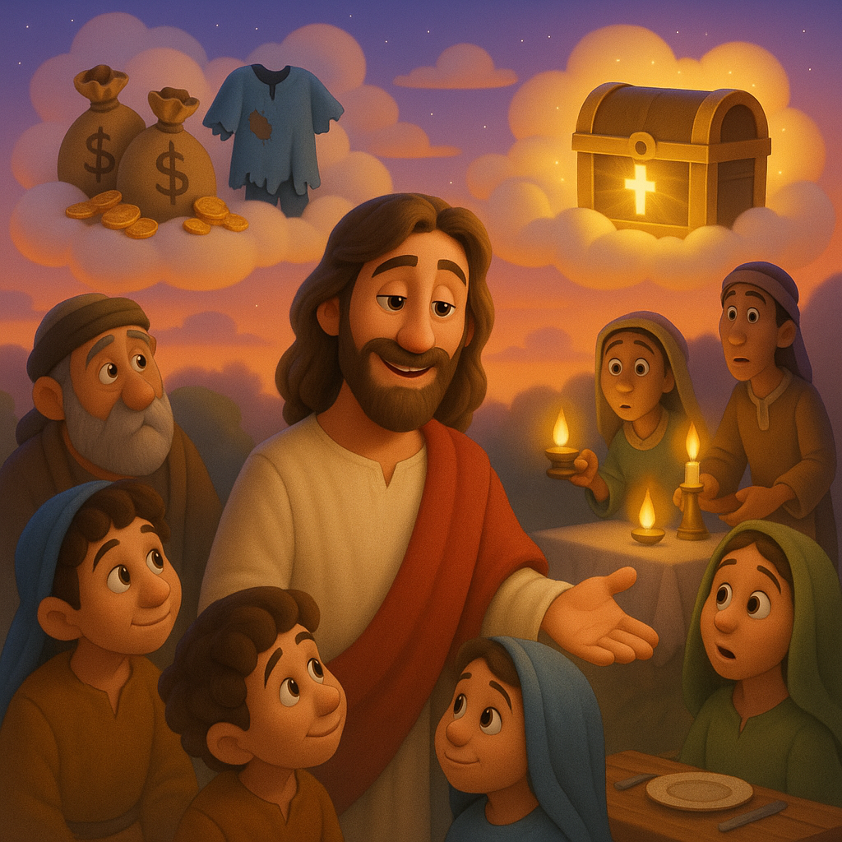
  C | 年間第19主日 (C)  Chúa Nhật XIX Thường Niên (C)・  19th Sunday in Ordinary Time (C)  연중 제19주일 (C)

導入・DẪN NHẬP・INTRODUCTION・소개 |   19:00

御聖体顕示・ĐẶT MÌNH THÁNH CHÚA・EXPOSING THE BLESSED SACRAMENT・성체조배

沈黙の祈り・CẦU NGUYỆN TRONG THINH LẶNG・PRAYER IN SILENCE・침묵의 기도
最後に質問をしながら祈ることができる・BẠN CÓ THỂ CẦU NGUYỆN VỚI NHỮNG CÂU HỎI GỢI Ý Ở CUỐI TRANG.・
YOU CAN PRAY WITH THE QUESTIONS AT THE END・마지막에 있는 질문으로 기도할 수 있습니다.

日本語  福音朗読・LẮNG NGHE LỜI CHÚA・RECITATION OF THE GOSPEL・복음 낭독 | 19:10
ルカによる福音。
「小さな群れよ、恐れるな。あなたがたの父は喜んで神の国をくださる。自分の持ち物を売り払って施しなさい。擦り切れることのない財布を作り、尽きることのない富を天に積みなさい。そこは、盗人も近寄らず、虫も食い荒らさない。あなたがたの富のあるところに、あなたがたの心もあるのだ。」「腰に帯を締め、ともし火をともしていなさい。主人が婚宴から帰って来て戸をたたくとき、すぐに開けようと待っている人のようにしていなさい。主人が帰って来たとき、目を覚ましているのを見られる僕たちは幸いだ。はっきり言っておくが、主人は帯を締めて、この僕たちを食事の席に着かせ、そばに来て給仕してくれる。主人が真夜中に帰っても、夜明けに帰っても、目を覚ましているのを見られる僕たちは幸いだ。このことをわきまえていなさい。家の主人は、泥棒がいつやって来るかを知っていたら、自分の家に押し入らせはしないだろう。あなたがたも用意していなさい。人の子は思いがけない時に来るからである。」そこでペトロが、「主よ、このたとえはわたしたちのために話しておられるのですか。それとも、みんなのためですか」と言うと、主は言われた。「主人が召し使いたちの上に立てて、時間どおりに食べ物を分配させることにした忠実で賢い管理人は、いったいだれであろうか。主人が帰って来たとき、言われたとおりにしているのを見られる僕は幸いである。確かに言っておくが、主人は彼に全財産を管理させるにちがいない。しかし、もしその僕が、主人の帰りは遅れると思い、下男や女中を殴ったり、食べたり飲んだり、酔うようなことになるならば、その僕の主人は予想しない日、思いがけない時に帰って来て、彼を厳しく罰し、不忠実な者たちと同じ目に遭わせる。主人の思いを知りながら何も準備せず、あるいは主人の思いどおりにしなかった僕は、ひどく鞭打たれる。しかし、知らずにいて鞭打たれるようなことをした者は、打たれても少しで済む。すべて多く与えられた者は、多く求められ、多く任された者は、更に多く要求される。」
（「神のみことば」と言わないでください）

ENGLISH  福音朗読・LẮNG NGHE LỜI CHÚA・RECITATION OF THE GOSPEL・복음 낭독 | 19:25
  - From the Gospel according to Luke.
Jesus said to his disciples: “Do not be afraid any longer, little flock, for your Father is pleased to give you the kingdom. Sell your belongings and give alms. Provide money bags for yourselves that do not wear out, an inexhaustible treasure in heaven that no thief can reach nor moth destroy. For where your treasure is, there also will your heart be. “Gird your loins and light your lamps and be like servants who await their master’s return from a wedding, ready to open immediately when he comes and knocks. Blessed are those servants whom the master finds vigilant on his arrival. Amen, I say to you, he will gird himself, have them recline at table, and proceed to wait on them. And should he come in the second or third watch and find them prepared in this way, blessed are those servants. Be sure of this: if the master of the house had known the hour when the thief was coming, he would not have let his house be broken into. You also must be prepared, for at an hour you do not expect, the Son of Man will come.” Then Peter said, “Lord, is this parable meant for us or for everyone?” And the Lord replied, “Who, then, is the faithful and prudent steward whom the master will put in charge of his servants to distribute the food allowance at the proper time? Blessed is that servant whom his master on arrival finds doing so. Truly, I say to you, the master will put the servant in charge of all his property. But if that servant says to himself, ‘My master is delayed in coming,’ and begins to beat the menservants and the maidservants, to eat and drink and get drunk, then that servant’s master will come on an unexpected day and at an unknown hour and will punish the servant severely and assign him a place with the unfaithful. That servant who knew his master’s will but did not make preparations nor act in accord with his will shall be beaten severely; and the servant who was ignorant of his master’s will but acted in a way deserving of a severe beating shall be beaten only lightly. Much will be required of the person entrusted with much, and still more will be demanded of the person entrusted with more.”
(Please don’t say “This is the Word of the Lord”)

TIẾNG VIỆT  福音朗読・LẮNG NGHE LỜI CHÚA・RECITATION OF THE GOSPEL・복음 낭독 | 19:35
Tin Mừng Chúa Giêsu Kitô theo Thánh Luca.
Một hôm, Đức Gieessu nói với các môn đệ rằng: “Hỡi đoàn chiên nhỏ bé, đừng sợ, vì Cha anh em đã vui lòng ban Nước của Người cho anh em. “Hãy bán tài sản của mình đi mà bố thí. Hãy sắm lấy những túi tiền không hề cũ rách, một kho tàng không thể hao hụt ở trên trời, nơi kẻ trộm không bén mảng, mối mọt không đục phá. Vì kho tàng của anh em ở đâu, thì lòng anh em ở đó.
“Anh em hãy thắt lưng cho gọn, thắp đèn cho sẵn. Hãy làm như những người đợi chủ đi ăn cưới về, để khi chủ vừa về tới và gõ cửa, là mở ngay. Khi chủ về mà thấy những đầy tớ ấy đang tỉnh thức, thì thật là phúc cho họ. Thầy bảo thật anh em: Chủ sẽ thắt lưng, đưa họ vào bàn ăn, và đến bên từng người mà phục vụ. Nếu canh hai hoặc canh ba ông chủ mới về, mà còn thấy họ tỉnh thức như vậy, thì thật là phúc cho họ. Anh em hãy biết điều này: Nếu chủ nhà biết giờ nào kẻ trộm đến, hẳn ông đã không để nó khoét vách nhà mình đâu. Anh em cũng vậy, hãy sẵn sàng, vì chính giờ phút anh em không ngờ, thì Con Người sẽ đến.” Bấy giờ ông Phê-rô hỏi: “Lạy Chúa, Chúa nói dụ ngôn này cho chúng con hay cho tất cả mọi người ?” Chúa đáp: “Vậy thì ai là người quản gia trung tín, khôn ngoan, mà ông chủ sẽ đặt lên coi sóc kẻ ăn người ở, để cấp phát phần thóc gạo đúng giờ đúng lúc? Khi chủ về mà thấy đầy tớ ấy đang làm như vậy, thì thật là phúc cho anh ta. Thầy bảo thật anh em, ông sẽ đặt anh ta lên coi sóc tất cả tài sản của mình. Nhưng nếu người đầy tớ ấy nghĩ bụng: ‘Chủ ta còn lâu mới về’, và bắt đầu đánh đập tôi trai tớ gái và chè chén say sưa, chủ của tên đầy tớ ấy sẽ đến vào ngày hắn không ngờ, vào giờ hắn không biết, và ông sẽ loại hắn ra, bắt phải chung số phận với những tên thất tín. “Đầy tớ nào đã biết ý chủ mà không chuẩn bị sẵn sàng, hoặc không làm theo ý chủ, thì sẽ bị đòn nhiều. Còn kẻ không biết ý chủ mà làm những chuyện đáng phạt, thì sẽ bị đòn ít. Hễ ai đã được cho nhiều thì sẽ bị đòi nhiều, và ai được giao phó nhiều thì sẽ bị đòi hỏi nhiều hơn.
(Xin không xướng "Đó là Lời Chúa")

한국어  福音朗読・LẮNG NGHE LỜI CHÚA・RECITATION OF THE GOSPEL・복음 낭독 | 19:45
루카가 전한 거룩한 복음입니다.
너희들 작은 양 떼야, 두려워하지 마라.너희 아버지께서는 그 나라를 너희에게 기꺼이 주기로 하셨다. 너희는 가진 것을 팔아 자선을 베풀어라.너희 자신을 위하여 해지지 않는 돈주머니와 축나지 않는 보물을하늘에 마련하여라.거기에는 도둑이 다가가지도 못하고 좀이 쏠지도 못한다. 사실 너희의 보물이 있는 곳에 너희의 마음도 있다. 너희는 허리에 띠를 매고 등불을 켜 놓고 있어라. 혼인 잔치에서 돌아오는 주인이 도착하여 문을 두드리면곧바로 열어 주려고 기다리는 사람처럼 되어라. 행복하여라, 주인이 와서 볼 때에 깨어 있는 종들!내가 진실로 너희에게 말한다.그 주인은 띠를 매고 그들을 식탁에 앉게 한 다음,그들 곁으로 가서 시중을 들 것이다. 주인이 밤중에 오든 새벽에 오든 종들의 그러한 모습을 보게 되면,그 종들은 행복하다! 이것을 명심하여라. 도둑이 몇 시에 올지 집주인이 알면,자기 집을 뚫고 들어오도록 내버려두지 않을 것이다. 너희도 준비하고 있어라.너희가 생각하지도 않은 때에 사람의 아들이 올 것이다. 주인이 자기 집 종들을 맡겨 제때에 정해진 양식을 내주게 할충실하고 슬기로운 집사는 어떻게 하는 사람이겠느냐? 행복하여라, 주인이 돌아와서 볼 때에 그렇게 일하고 있는 종! 내가 참으로 너희에게 말한다.주인은 자기의 모든 재산을 그에게 맡길 것이다. 그러나 만일 그 종이 마음속으로 ‘주인이 늦게 오는구나.’ 하고 생각하며,하인들과 하녀들을 때리고 또 먹고 마시며 술에 취하기 시작하면, 예상하지 못한 날, 짐작하지 못한 시간에 그 종의 주인이 와서,그를 처단하여 불충실한 자들과 같은 운명을 겪게 할 것이다. 주인의 뜻을 알고도 아무런 준비를 하지 않았거나주인의 뜻대로 하지 않은 그 종은 매를 많이 맞을 것이다. 그러나 주인의 뜻을 모르고서 매 맞을 짓을 한 종은 적게 맞을 것이다.많이 주신 사람에게는 많이 요구하시고,많이 맡기신 사람에게는 그만큼 더 청구하신다.
(“하느님의 말씀”이라고 말하지 마십시오)

祈りの質問・GỢI Ý SUY NIỆM & CẦU NGUYỆN.・QUESTIONS FOR PRAYING・기도 질문
- イエス様は言われます：「あなたの心があるところに、あなたの宝もある」。イエス様の前で、この質問に答えてください：「今、あなたの心はどこにあると思いますか？」
- イエス様は、終わりの時がいつ来るかわからないので、目を覚ましているように励まされます。しかし、私たちはその時に備えたいと思います。イエス様との出会いにどのように備えているか、イエス様と分かち合ってください。
- イエス様は言われます：「多く与えられた者は、多く求められる」。あなたは神様から何を受けましたか？それをどのように使っていますか？イエス様と分かち合ってください。
- Jesus says: "Where your heart is, there your treasure will be." Before Jesus, you can answer this question: "Where do you think your heart is now?"
- Jesus encourages us to stay awake because we do not know when the end times will come, but we want to be prepared for that moment. Share with Jesus how you are preparing to meet Him.
- Jesus says: "To whom much is given, much will be required." What have you received from God? How are you using it? Share it with Jesus.
- Chúa Giêsu nói: "Kho tàng của anh em ở đâu, thì lòng anh em ở đó". Trước mặt Chúa Giêsu, bạn có thể trả lời câu hỏi này: "Hiện tại tâm hồn của bạn đang đặt ở đâu?"
- Chúa Giêsu khuyến khích chúng ta hãy tỉnh thức vì chúng ta không biết khi nào ngày tận thế sẽ đến. Và vì thế chúng ta cần trong trạng thái sẵn sàng cho thời điểm đó. Hãy chia sẻ với Chúa Giêsu cách bạn chuẩn bị khi đến trình diện trước mặt Chúa vào ngày sau hết.
- Chúa Giêsu nói: "Ai đã được cho nhiều thì sẽ bị đòi nhiều". Bạn đã nhận được gì từ Thiên Chúa? Bạn đang sử dụng nó như thế nào? Hãy chia sẻ điều đó với Chúa Giêsu.
- 예수님께서 말씀하십니다: "네 마음이 있는 곳에 네 보화도 있다." 예수님 앞에서 이 질문에 대답해 보세요: "지금 당신의 마음이 어디에 있다고 생각하시나요?"
- 예수님께서는 우리가 종말이 언제 올지 모르기 때문에 깨어 있으라고 격려하십니다. 그러나 우리는 그 순간을 대비하고 싶습니다. 예수님과의 만남을 위해 어떻게 준비하고 있는지 예수님과 나누어 보세요.
- 예수님께서 말씀하십니다: "많이 받은 사람은 많이 요구될 것이다." 당신은 하느님께서 무엇을 주셨나요? 그것을 어떻게 사용하고 있나요? 예수님과 나누어 보세요.

御聖体の祝福・BAN PHÉP LÀNH THÁNH THỂ・BLESSING WITH THE EUCHARIST・성찬의 축복

退堂・沈黙のうちに終わる

